中山市人力资源和社会保障局 | 文件
中山市住房和城乡建设局 | 文件
中山市地方税务局 | 文件
中山市安全生产监督管理局 | 文件
中山市总工会 | 文件

中人社发〔2016〕101号

印发中山市建筑业工伤保险
工作实施细则的通知

各有关单位：
为进一步贯彻落实建筑业工伤保险相关工作，推行按建设项目参加工伤保险新方式，现将《中山市建筑业工伤保险工作实施细则》印发给你们，请遵照执行。

附件：中山市建筑业工伤保险工作实施细则

中山市人力资源和社会保障局 |  | 中山市住房和城乡建设局
中山市地方税务局 |  | 中山市安全生产监督管理局
中山市总工会
2016年3月25日

公开方式：主动公开

中山市人力资源和社会保障局办公室 2016年3月25日印发

（共印14份）
中山市建筑业工伤保险工作实施细则

第一条 为妥善做好我市建筑业工伤保险相关工作，根据《关于进一步做好建筑业工伤保险工作的意见》（人社部发〔2014〕103号）、《关于进一步做好我省建筑业工伤保险工作的实施意见》（粤人社规〔2015〕5号）、《关于规范我省建筑业工伤保险参保缴费经办管理工作的通知》（粤人社发〔2015〕167号）和《中山市进一步做好建筑业工伤保险工作的实施方案》（中人社发〔2015〕270号）等相关文件精神，结合我市实际，特制定本实施细则。
第二条 本细则所称的建筑施工单位是指在本市行政区域内从事房屋建筑、市政基础设施工程的承包单位和施工单位。从事交通运输工程、铁路工程、水利工程等相关行业的单位可以参照执行。
本细则所称建设项目职工是指在建设项目下使用的，参与建筑施工生产经营、建设项目施工作业，符合法定劳动年龄的从业人员，不包括建筑施工企业中的管理人员、专业技术人员等相对固定的职工。
本细则所称的施工承包单位包括施工总承包单位、分包单位、专业施工单位和劳务分包单位。
第三条 在本市行政区域内从事建筑活动的建筑施工企业，应当依法为其职工参加工伤保险。
建筑施工企业相对固定的职工，应按用人单位参加我市社会保险。
对不能按用人单位参保、流动性大的建设项目职工，实行按项目参加工伤保险，可在各项社会保险中优先办理参加工伤保险手续。
第四条 建设单位在工程概算中将工伤保险费用单独列支，作为不可竞争费，不参与竞标，并由施工承包单位一次性代缴本项目工伤保险费，覆盖建设项目使用的所有职工，包括施工总承包单位、分包单位、专业承包单位、劳务分包单位等使用的一线务工人员。
工程实施总承包的，由施工总承包单位办理建设项目工伤保险参保缴费手续；建设单位将专业工程发包给专业施工单位实施的，由该专业施工单位办理该专业工程的工伤保险参保缴费手续。
第五条 施工承包单位应在建设项目开工前到项目所在地的地方税务分局申请办理以建设项目为单位的工伤保险参保缴费手续，以建设项目工程合同总造价的1‰一次性缴纳本项目工伤保险费。
对按规定不需办理施工许可证的建设项目以及在本细则实施前已取得施工许可证但尚未竣工的建设项目，施工承包单位也应办理参保缴费手续，并一次性缴纳工伤保险费。其应缴工伤保险费按该工程的剩余工期计算，用办理参保缴费手续当天（不含当天）的剩余施工天数除以合同约定施工天数再乘以整个建设项目应缴纳的工伤保险费核算。
建设项目跨镇（区）的，由施工承包单位选择其中一个镇（区）的地方税务分局申请办理参保缴费手续。
第六条 市社会保险基金管理局根据全市建筑业上年度工伤保险费的收支情况，按照“以支定收、收支平衡”的原则，提出按建设项目参加工伤保险的费率调整或浮动意见。市人力资源和社会保障局根据建设项目工伤保险费使用、工伤事故发生率以及建筑企业安全生产管理水平等综合情况，适时调整我市按建设项目参加工伤保险的费率政策。
第七条 办理参保缴费手续应提交以下材料：
（一）含有参保建设项目名称、施工承包单位、工程总造价、工程地点、工期等内容的建设工程项目中标通知书或有关主管部门确认的承接工程通知书、建设项目建设合同；
（二）施工总承包单位与分包单位的分包合同原件和复印件，分包单位的营业执照、税务登记证；
（三）已经开始施工的在建建设项目，还需提供项目建设开工通知书、工程财务报表等能证明工程完成进度的材料。
第八条 地税部门应以“施工承包单位+建设项目”名称作为参保单位，审核建设项目、建设单位、施工承包单位、合同总造价、计划开工和计划竣工时间等基本信息。在施工承包单位办理工伤保险参保手续，并足额缴纳工伤保险费后，由地税部门出具建设项目工伤保险缴费凭证（式样详见附件1），作为建设项目工伤保险参保的证明材料。
第九条 施工承包单位在办理施工许可手续时，应提交由地税部门出具的建设项目工伤保险缴费凭证，作为保证工程安全施工的具体措施之一。安全施工措施未落实的项目，住建部门不予核发施工许可证。
2017年12月31日前未完成竣工验收的在建项目未参加工伤保险的，住建部门对相关责任单位进行处理。
第十条 施工承包单位在办理参保缴费手续后，要及时到参保所在地社会保险经办机构办理参保信息登记，确认建设项目工伤保险期限。
施工承包单位在建设项目开工前办理参保缴费手续的，应在取得施工许可证后30日内登记工伤保险期限；对按规定不需办理施工许可证的建设项目以及在本细则实施前已取得施工许可证但尚未竣工的建设项目，施工承包单位也应在办理参保缴费手续后30日内登记工伤保险期限。
第十一条 办理参保缴费手续时未报建的建设项目工伤保险期限为施工许可证发证之日起至项目竣工验收合格之日止；在办理参保缴费手续时已报建的建设项目工伤保险期限为参保缴费次日起至项目竣工验收合格之日止。
第十二条 因拆迁问题、发包方过失、天气影响或其他不可抗力原因导致建设项目延期竣工的，施工承包单位应在规定的合同工期满前30日到参保所在地社会保险经办机构备案，办理延长工伤保险期限手续。
因建筑工程量追加等原因导致建设项目延期竣工的，施工承包单位应向原办理参保缴费手续的地税部门提供建设单位出具的追加工程造价、追加工程施工期限等证明材料，按新增工程的造价和施工期限补交工伤保险费，并到参保所在地社会保险经办机构备案，办理延长工伤保险期限手续。
未及时申报延期的，工伤保险期限到原施工许可证上记载的合同工期终止。
第十三条 建设项目需要延期开工或者开工后因故停工的，施工承包单位应持主管部门或建设单位、监理方确认的停工通知等材料，到参保所在地社会保险经办机构办理中止工伤保险期限手续，重新开工时需办理工伤保险期限启动手续，中止期间的时间不计算在有效工伤保险期限内。
第十四条 住建部门在核发施工许可证及对建设项目进行安全生产标准化评定时，审核建设项目、建设单位、施工承包单位、合同总造价、计划开工和计划竣工时间等基本信息，发现建设项目相关信息与地税部门审核的相关信息不符的，应要求施工承包单位补正。发现建设项目未足额缴纳工伤保险费的，应及时告知地税部门进行追缴。
社会保险经办机构根据建设工程施工合同、施工许可证及其变更证明等材料对建设工程项目信息进行核对、补充、备案，发现建设项目未足额缴纳工伤保险费的，应及时告知地税部门追缴。
第十五条 建设项目在开工前取消，或者建筑施工单位失去承包资格，总施工承包单位持工伤保险缴费凭证原件、住建部门的确认材料等，向办理参保缴费手续的地税部门申请退还已缴纳的工伤保险费。
第十六条 施工总承包单位办理了按建设项目参加工伤保险后，又将该工程分包的，施工总承包单位在与分包单位、专业施工单位、劳务分包单位签订分包合同时，应同时签订《关于代缴工伤保险费的协议》（详见附件2），并发给分包单位、专业施工单位、劳务分包单位盖有施工总承包单位项目部公章的建设项目工伤保险缴费凭证的复印件，作为分包合同的组成部分。并应及时将分包合同和《关于代缴工伤保险费的协议》向工程所在地人力资源和社会保障分局备案。
建设项目跨镇（区）的，向办理参保缴费手续的镇（区）人力资源和社会保障分局备案。
第十七条 建设项目在施工过程中更换施工承包单位的，由原办理参保缴费手续的施工承包单位和更换后的施工承包单位，持工伤保险缴费凭证原件、建设单位与原施工承包单位签订的终止施工的协议、建设单位与更换后的施工承包单位签订的《建筑工程施工合同》、住建部门的确认材料等，向办理参保缴费手续的地税部门办理参保变更备案手续。
原施工承包单位办理了《关于代缴工伤保险费的协议》和分包合同备案手续的，更换后的施工承包单位应在与分包单位、专业施工单位、劳务分包单位签订分包合同时，重新签订《关于代缴工伤保险费的协议》，并至相应人力资源和社会保障分局办理备案手续。
第十八条 施工总承包单位负责牵头组织做好建设项目职工工伤保险的各项工作，负责督促分包单位、专业承包单位、劳务分包单位在工程项目施工期建立职工花名册、考勤记录、工资发放表等台帐，对项目施工期内施工人员实行动态实名制管理。
施工总承包单位应于每月25日前将该月建设项目实际施工人员的花名册、考勤记录、工资发放表等台帐，以及分包合同和《关于代缴工伤保险费的协议》报工程所在地人力资源和社会保障分局备案。
建设项目跨镇（区）的，向办理参保缴费手续的镇（区）人力资源和社会保障分局备案。
第十九条 建设项目职工在遭受事故伤害后，具备用人单位资格，使用劳动者的分包方或者承包方应在事故发生后的第一个工作日，通知建设项目所在地的人力资源和社会保障分局，并自事故伤害发生之日起三十日内，向建设项目所在地的人力资源和社会保障分局提出工伤认定申请。
建设项目跨镇（区）的，向办理参保缴费手续的镇（区）人力资源和社会保障分局申请。
第二十条 施工承包单位注册登记地和生产经营地不在同一统筹地区的建设项目职工发生事故伤害，已参加工伤保险的，向参保地社会保险行政部门提出工伤认定申请；未参加工伤保险的，向用人单位生产经营地社会保险行政部门提出工伤认定申请。
第二十一条 用人单位提出工伤认定申请时，应提交建设项目《工程施工合同》、《施工许可证》、《工伤保险缴费凭证》，以及附有《关于代缴建设项目职工工伤保险费的协议》的分包合同。
第二十二条 社会保险行政部门以施工承包单位向各人力资源和社会保障分局备案的职工花名册、考勤记录、工资发放表等资料确定劳动用工关系。
第二十三条 建设项目职工治疗工伤应当在签订工伤保险服务协议的医疗机构就医，情况紧急时可以到就近的医疗机构急救。
第二十四条 建设项目职工工伤认定、劳动能力鉴定和工伤保险待遇按《社会保险法》、《工伤保险条例》、《广东省工伤保险条例》及《工伤认定办法》等法律法规规定的程序办理。
第二十五条 施工承包单位未在规定时限内提出工伤认定申请的，从事故发生之日起到申请工伤认定之日止所发生的符合《工伤保险条例》规定的工伤保险待遇等有关费用由施工承包单位承担。
第二十六条 在办理参保缴费手续时已开工的建设项目，施工承包单位办理参保缴费次日发生工伤事故的建设项目职工，其工伤保险待遇由工伤保险基金和用人单位按照《工伤保险条例》和《广东省工伤保险条例》的规定支付。
第二十七条 一级至四级伤残工伤职工和工亡职工供养亲属，由工伤保险基金按规定支付工伤保险待遇，不受建设项目工伤保险期限的限制。其中，由工伤保险基金支付工伤保险长期待遇的，不得改为一次性支付的办法支付。
第二十八条 对建设项目工伤保险期限内发生工伤、工伤保险期限终结时尚未完成工伤认定或劳动能力鉴定的建筑业职工，其所在用人单位应继续保证其医疗救治和停工留薪期的法定待遇，待完成工伤认定及劳动能力鉴定后，依法享受参保职工的各项工伤保险待遇；其中应由用人单位支付的待遇，工伤职工所在用人单位要按时足额支付，也可以根据工伤职工意愿一次性支付。
第二十九条 建设项目职工与施工承包单位因工伤待遇发生争议的，按照国家处理劳动争议的有关规定处理。
第三十条 未参加工伤保险的建设项目，建设项目职工发生工伤事故，依法由职工所在用人单位或应承担其工伤保险责任的单位支付工伤保险待遇，施工总承包单位、建设单位承担连带责任。
第三十一条 建设单位、施工总承包单位或具有用工主体资格的分包单位将工程（业务）发包给不具备用工主体资格的组织或个人，该组织或个人招用的劳动者发生工伤的，发包单位与不具备用工主体资格的组织或个人承担连带赔偿责任。
第三十二条 施工承包单位应当制作建设项目参加工伤保险公示牌（详见附件3），并在施工现场显著位置张贴公示。
第三十三条 加强基层工会组织建设，通过建立健全建筑行业工联会、建筑业企业工会、在建工程项目工会等多种形式，努力将建筑施工一线职工纳入工会组织，为其提供维权依托。提升基层工会组织在职工工伤维权方面的业务能力和服务水平。
第三十四条 具备条件的施工承包单位工会要设立工伤保障专员，学习掌握工伤保险政策，介入工伤事故处理的全过程，了解工伤职工需求，跟踪工伤待遇支付进程，监督工伤职工各项权益落实情况。
第三十五条 社会保险行政部门对辖区内建设项目参加工伤保险情况实施监督检查，对未依法为职工缴纳工伤保险费的建筑施工企业，责令其限期参保并依法进行查处。同时将相关情况通报建设工程项目所在地住建部门。对未按规定参加工伤保险的在建工程项目，住建部门应督促其参加工伤保险。
第三十六条 各镇（区）人社、住建、地税、安监和工会部门要认真履行各自职能，对违法施工、转包、违法用工、不参加工伤保险等违法行为依法予以查处，进一步规范建筑市场秩序，保障建筑业职工工伤保险权益。要定期组织开展建筑业职工工伤维权工作情况的联合督查。
第三十七条 市人社、地税、住建、安监和工会组织要建立建筑业信息流转平台，保证各部门间信息互通共享，筛查矛盾、重复数据，及时发现在参保登记、工伤保险费征缴、工伤保险待遇办理环节中存在的漏洞，为维护建筑业职工工伤权益提供有效保障。
第三十八条 施工承包单位、工伤职工或者其近亲属应如实申报工伤事故相关内容，如伪造工伤事故内容、提供虚假证言等骗取工伤保险待遇的，按照《工伤保险条例》第六十条规定由社会保险行政部门责令退还，处骗取金额2倍以上5倍以下的罚款；情节严重，构成犯罪的，依法追究刑事责任。
第三十九条 用人单位发生安全生产事故的，单位和负责人要严格按照法律法规的规定，及时、如实向市安监、住建和其他负有监管职责的部门报告，并做好工伤保险相关工作。事故报告后出现新情况的，要及时补报。对谎报、瞒报事故和迟报、漏报的有关单位和人员，要严格依法查处。
第四十条 对经责令限期参加工伤保险而仍未办理建设项目参保缴费手续的建筑业企业，以及经依法查处骗取工伤保险待遇的建筑业企业，住建部门将其作为不良行为记入建筑业企业信用手册。
第四十一条 本细则自发出之日起施行。

附件：1、税收完税证明、税收缴款书
2、关于代缴工伤保险费的协议
3、建设项目工伤保险公示牌
附件1-1
税收完税证明
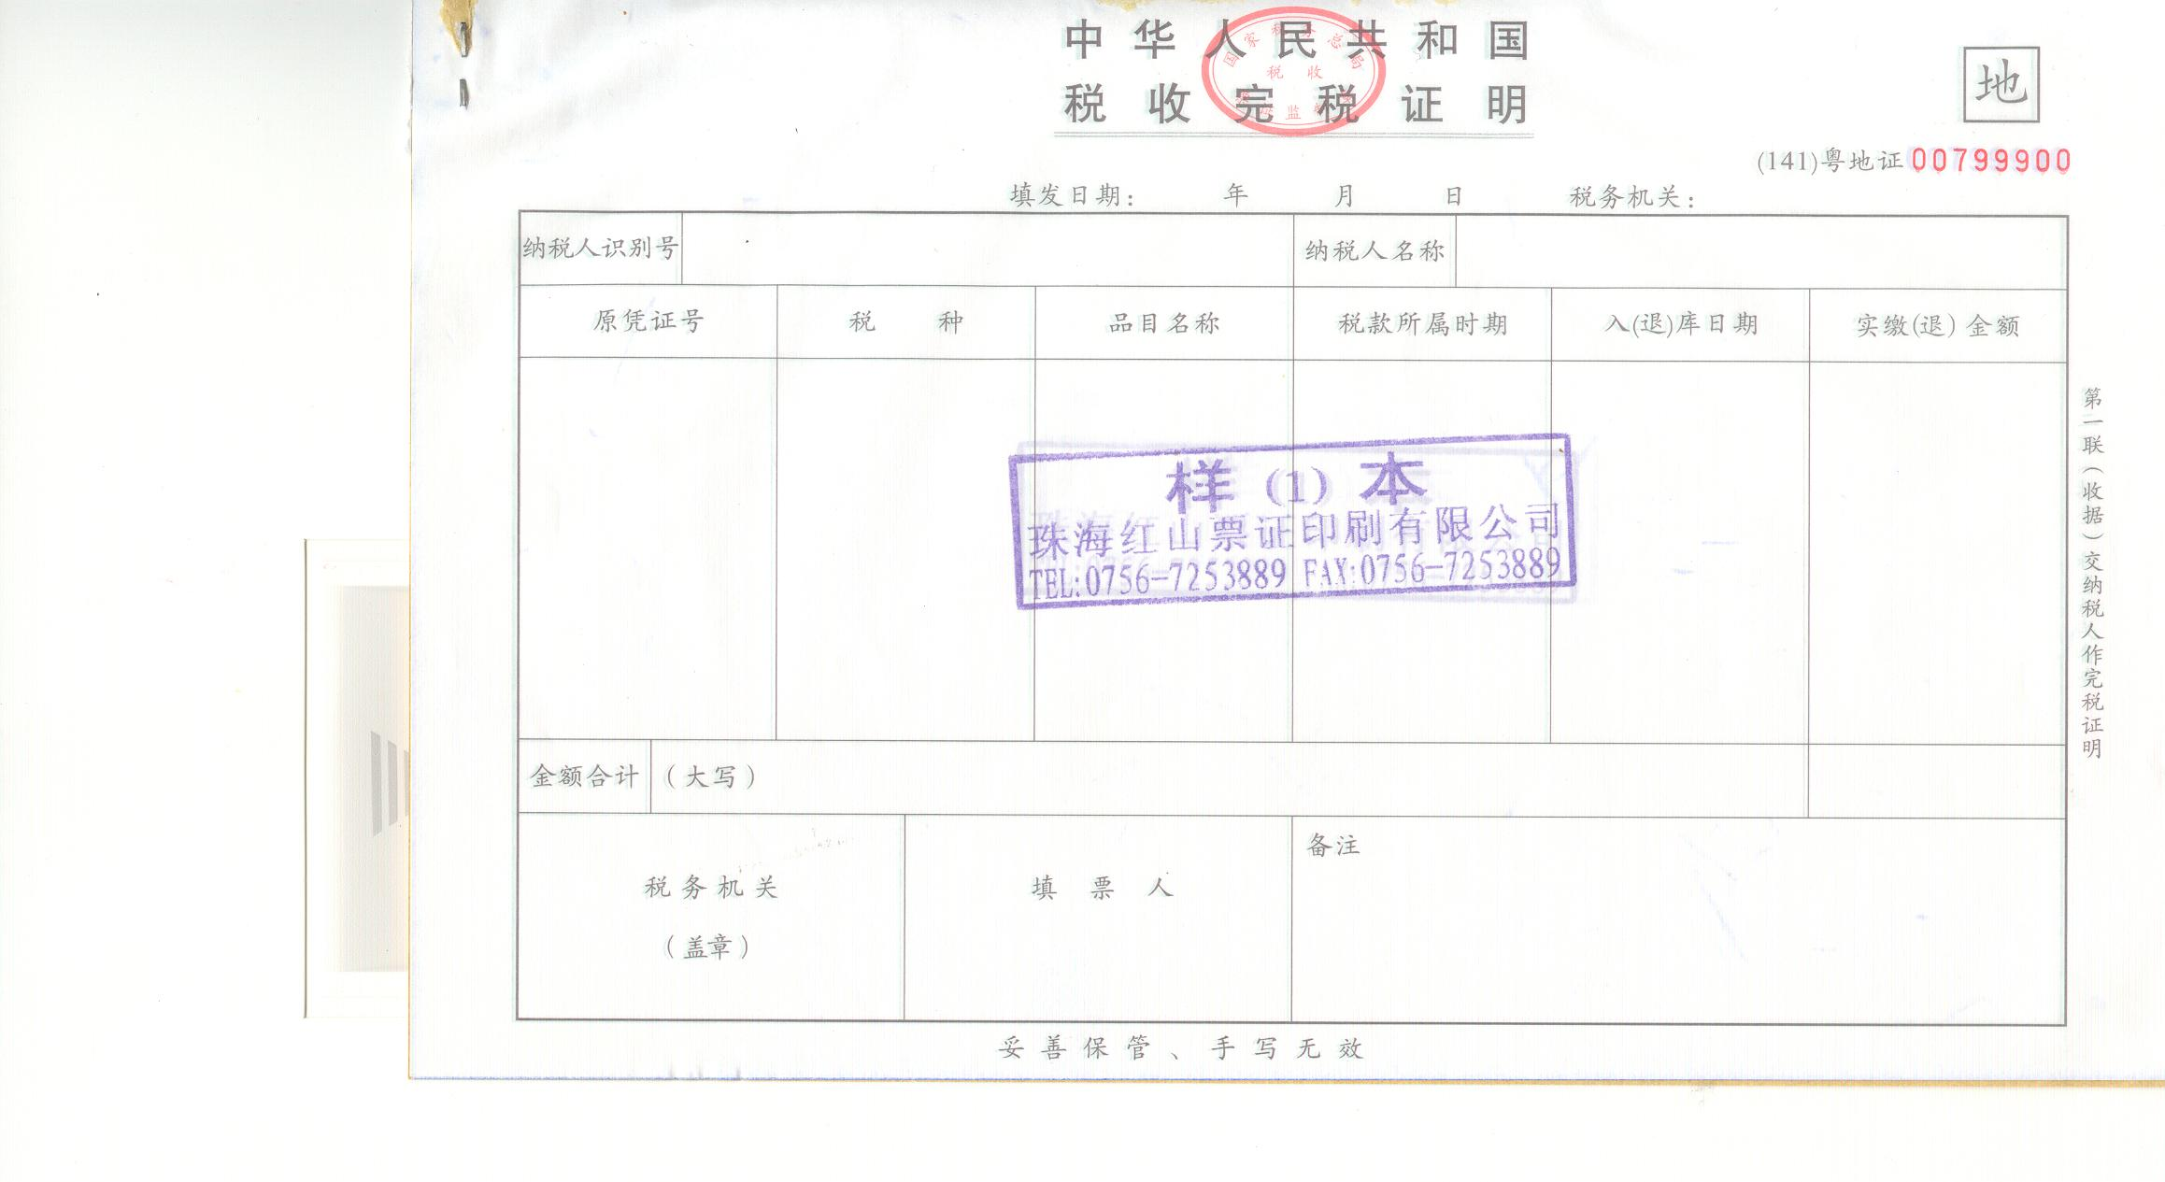
税收缴款书
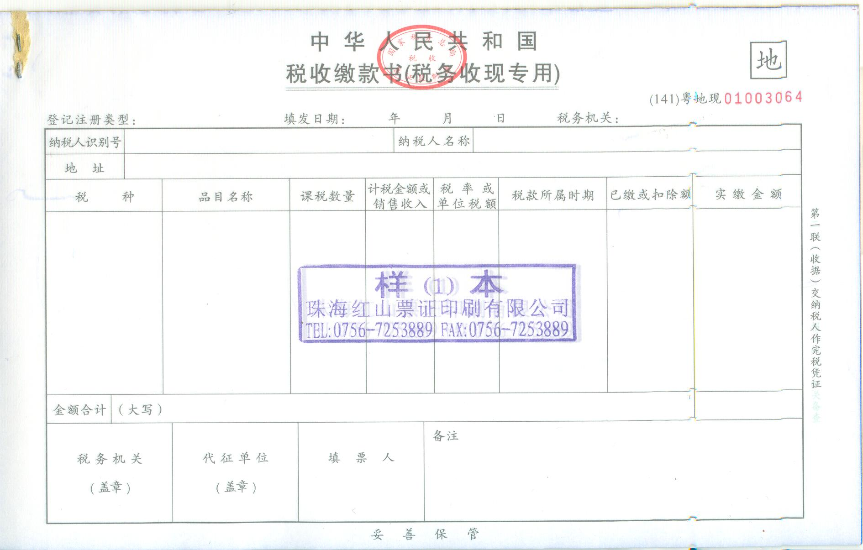

附件1-2
关于代缴工伤保险费的协议

总承包单位（甲方）：
分包单位（乙方）：

为保障建筑工程项目使用职工的工伤保险权益，根据《关于进一步做好建筑业工伤保险工作的意见》（人社部发〔2014〕103号）、《关于进一步做好我省建筑业工伤保险工作的实施意见》（粤人社规〔2015〕5号）等有关规定，乙方同意由甲方在 项目（项目名称）开工前统一代缴建设项目职工工伤保险费。
甲方在开工前已为本建筑工程项目中的与甲方签订专业、劳务分包合同的分包企业，一次性代缴了职工工伤保险费。

甲方 （盖章） 乙方 （盖章）

年 月 日 年 月 日

附件1-3
建设项目工伤保险公示牌
工程名称
建设单位
总承包单位
工伤保险期限 | 从 年 月 日起至 年 月 日
工伤保险主办 | 姓名：×××，电话：×××××××××××
工伤保险业务办理部门 | 中山市人力资源和社会保障局××分局  地址：×××××××××××××××××× 电话：××××××××
工伤保险须知 | 1.本项目已按建设项目参加工伤保险，在工伤保险期限内使用的全部职工依法享有工伤保险待遇权利；  2.发生工伤事故后，用人单位应及时送受伤职工到定点医院救治，情况紧急时可先到就近的医院急救；  3.工伤认定、劳动能力鉴定和工伤保险待遇等事项按《工伤保险条例》、《广东省工伤保险条例》的相关规定办理，依法保障职工工伤保险权益；  4.工伤保险法规政策、办事指南、相关表格及工伤保险定点医院名单可以登录中山市人力资源和社会保障局查询下载。
咨询投诉电话 | 12333

